Муниципальное бюджетное общеобразовательное учреждение "Шаласинская средняя общеобразовательная школа"
368560, РД, Дахадаевский р-н, с. Шаласи, e-mail: shalasi.school@mail.ru

от 01.09.2020 г.

Справка
Праздник «День Знаний»
Дата проведения: 01.09.2020 г
Цели и задачи: показать детям общественную значимость праздника – День знаний; доставить радость, создать веселое праздничное настроение.
День знаний - мирный день, необходимый, Как знак доброты и чистоты, Давным-давно и прочно горячо любимый. И щедрый на улы6ки и цветы.

Традиционно 1 сентября в школе прошёл праздник «День знаний!»
Торжественную линейку открыл директор школы Мирзаев Минатулла Гасанович. Он обратился с приветственным словом к ученикам, учителям, родителям, гостям.
Первоклассников встретила громкими аплодисментами вся школа.
Руководитель ОБЖ провел профилактическую беседу «ковид-19».
На празднике присутствовали почетные гости: представитель администрации Гаджимамаев Н, другие гости, почетные работники и ветераны педагогического труда небыли приглашении из-за изменившегося формата проведения праздника, (COVID-19).

После торжественной линейки с 1 по 11 классы прошли открытые классные часы "Профилактика COVID-19".
Всероссийский урок: «Помнить – значить знать», урок посвящённый дню солидарности.
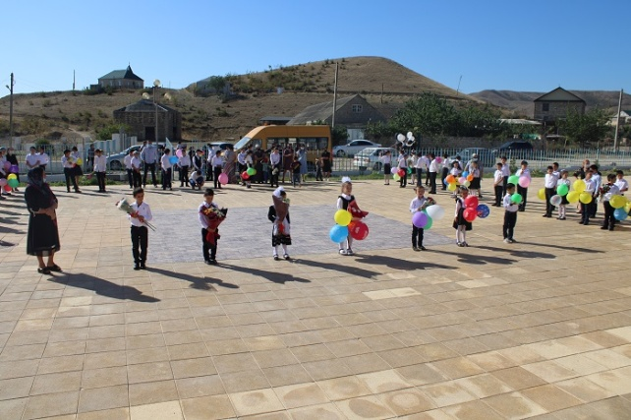
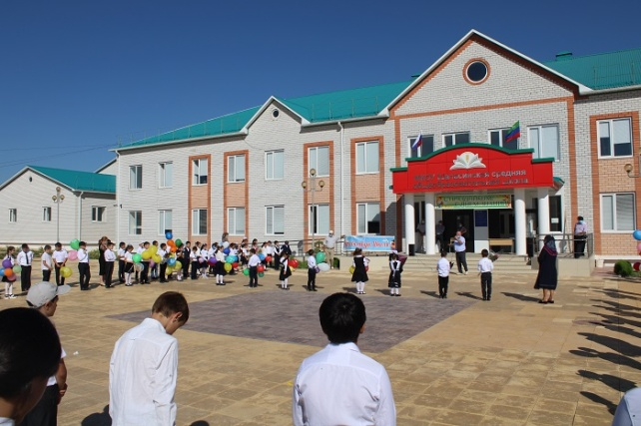

Заместитель директора по ВР: Абдусаламов А.Ш.

